Сергей Гандлевский

Солженицын и др.

(Facebook. 2023. 14 дек. URL: https://www.facebook.com/677262881/posts/pfbid032k5BQxwMkpAm8j9VqV6M9TAPCiT8dbMftCt9Xn5sgFa7kT322FfrfuUKvzcRYxpsl/)
Социальная сеть Facebook принадлежит компании Meta
(признана экстремистской организацией и запрещена в РФ)

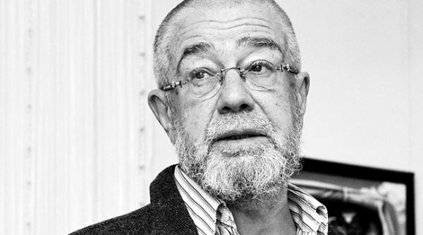
Фото со страницы: https://literratura.org/poetry/3897-sergey-gandlevskiy-vid-iz-okna.html

На днях в ФБ в связи с круглой датой со дня рождения поминали А.И. Солженицына; кто-то вспоминал и личные встречи или даже знакомство. Хорошо помню и я свою единственную встречу с одним из самых влиятельных литераторов за всю мировую историю. В 2000 году меня пригласили в Дом русского зарубежья на церемонию присуждения Валентину Распутину солженицынской премии. Думаю, что я заслужил такую честь почтительными ответами на опрос, проведенный, кажется, «Литературной газетой», о значении А.И. Солженицына в духовном развитии современных авторов, моем, в частности.
Об этом неожиданном приглашении я рассказал в кругу ближайших друзей либеральных, как и я, настроений, и предстоящий мне поход, понятное дело, породил предсказуемое застольное остроумие, вполне, впрочем, дружеское и симпатичное.
В назначенный день в Доме русского зарубежья было не протолкнуться. О лауреате говорил Солженицын. Меня, привыкшего к тому, что на такого рода чествованиях принята дежурная говорильня, выслушиваемая вполуха в ожидании банкета, удивила добросовестность, даже чрезмерная, с которой хозяин дома и зачинщик всего мероприятия неспешно анализировал художественные средства, характерные для Распутина, едва ли не его эпитеты. Мысленному взору представал прилежный учитель при свете настольной лампы помечающий красным карандашом удачи и промахи школьного сочинения. Но ведь Солженицын и был какое-то время школьным учителем в Рязани и, видимо, остался верен своей хорошей профессиональной привычке!
На церемонию приехал мэр Лужков. Из этой непростой ситуации — встреча властителя дум и представителя государственной власти, чета Солженицыных вышла, на мой вкус, безупречно: Лужкову как крупному сановнику было оказано должное почтение без маломальской нотки показного холода или, напротив, искательности.
Вообще, от всего мероприятия у меня, вопреки собственным опасениям и дурашливым дружеским напутствиям, осталось впечатление добропорядочности и благовоспитанности.
Речи отзвучали, присутствующие потянулись к накрытым на двух этажах обильным столам. «Не торопитесь, здесь всем всего всегда хватает», — услышал я позади себя, как здешний завсегдатай делился с новичком опытом.
Увлекаемый наверх, я был уверен, что больше не увижу великого человека. Я ошибался. Как и положено рачительному хозяину Солженицын обходил фуршетные столики и спрашивал, все ли в порядке. Причем ровно та же безупречно выверенная дистанция, что чувствовалась при обращении к градоначальнику, ощущалась и в этом гостеприимном обходе и вопрошании. Впору было цитировать к/ф «Чапаев»: «Красиво идут! — Интеллигенция».
Для сравнения — воспоминание из противоположного угла отечественной культурной жизни. В Петербурге на широкую ногу справляли двухсотлетие Пушкина. Торжественное закрытие празднества происходило в одном из умопомрачительных, забыл каком, дворцов этого прекрасного города. Мне с моего места на балконе было плохо слышно, и я вышел в фойе, где уже слонялся Тимур Кибиров. Мы стали слоняться вместе и набрели на банкетный зал. В пустом зале с накрытыми впрок столами суетилась и причитала одна-одинешенька буфетчица, которой предстояло открыть десятки бутылок самым простецким штопором. Мы взялись ей подсобить, благо дело знакомое, работа закипела в шесть рук, а тут и народ из зала повалил, сметая все на своем пути – и накрытые столы в считанные минуты опустели. Между тем, на виду у всех президиум и предупрежденные гости, среди них и без дураков хорошие поэты и прозаики, прошествовали в небольшое VIP-помещение, чтобы отпраздновать знаменательную дату с чувством, с толком, с расстановкой.
Несолоно хлебавши мы с Кибировым вышли на Невский. Внезапно Тимур хлопнул себя по лбу и захохотал — он вспомнил, что состоит в оргкомитете этого важного мероприятия.

Чтобы избежать совершенно нежелательных для меня идеологических выводов и обобщений, под занавес вспомню, что на своем пятидесятилетии убежденный либерал Г. Чхартишвили [внесен в России в список террористов и экстремистов], казалось, вообще не имел определенного места в застолье, потому что ходил между столиков, приветливо заговаривая с многочисленными гостями и поровну оделяя их приязненным вниманием. Так что эта заметка не о нынешних западниках и славянофилах, а о чем-то другом.

